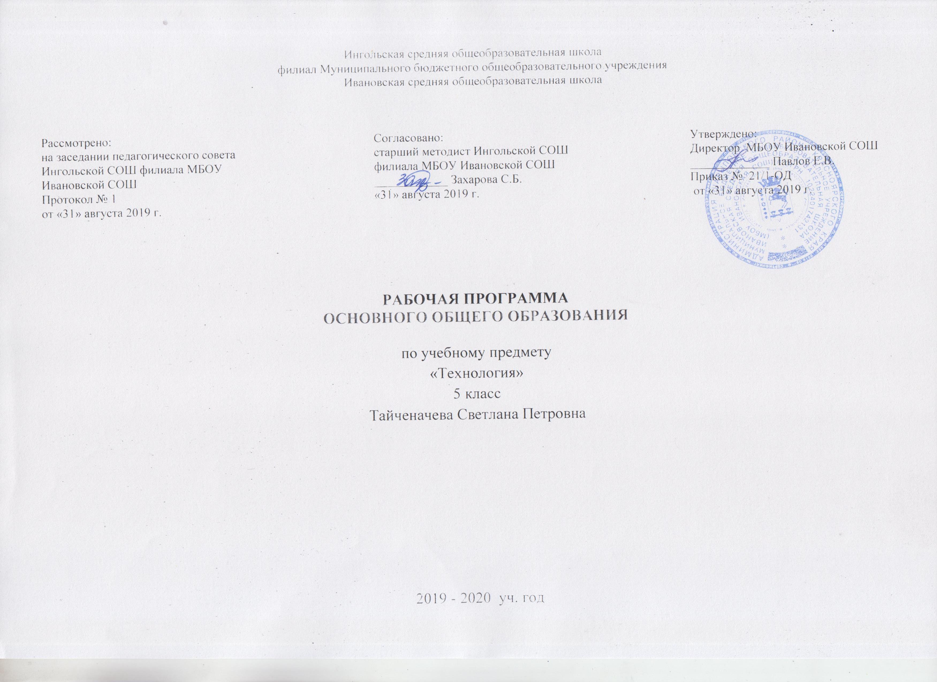
ПЛАНИРУЕМЫЕ РЕЗУЛЬТАТЫ ОСВОЕНИЯ УЧЕБНОГО ПРЕДМЕТА
Личностные результаты:
- Формирование целостного мировоззрения, соответствующего современному уровню развития науки и общественной практики; проявление познавательной активности в области предметной технологической деятельности;
- Развитие трудолюбия и ответственности за результаты своей деятельности; выражение желания учиться для удовлетворения перспективных потребностей;
- Становление самоопределения в выбранной сфере будущей профессиональной деятельности, планирование образовательной и профессиональной карьеры, осознание необходимости общественно-полезного труда, как условия безопасной и эффективной социализации;
- Формирование коммуникативной компетентности в общении и сотрудничестве со сверстниками; умение общаться при коллективном выполнении работ или проектов с учётом общности интересов и возможностей членов трудового коллектива;
- Самооценка готовности к предпринимательской деятельности в сфере технологий, к рациональному ведению домашнего хозяйства;
- Развитие эстетического сознания через освоение художественного наследия народов России и мира, творческой деятельности, эстетического характера; формирование индивидуально-личностных позиций учащихся.
Метапредметные результаты:
- Самостоятельное определение цели своего обучения, постановка и формулировка для себя новых задач в учёбе и познавательной деятельности;
- Выявление потребностей, проектирования и создания объектов, имеющих потребительную стоимость; самостоятельная организация и выполнение различных творческих работ по созданию изделий и продуктов;
- Осознанное использование речевых средств в соответствии с задачей коммуникации для выражения своих чувств, мыслей и потребностей; планирование и регуляция своей деятельности; подбор аргументов, формулирование выводов по обоснованию технико-технологического и организационного решения; отражение в устной или письменной форме результатов своей деятельности;
- Формирование и развитие компетентности в области использования информационно-коммуникационных технологий (ИКТ); выбор для решения познавательных и коммуникативных задач различных источников информаций, включая энциклопедии, словари, интернет-ресурсы и другие базы данных;
- Организация учебного сотрудничества и совместной деятельности с учителем и сверстниками; согласование и координация совместной познавательно-трудовой деятельности с другими её участниками; объективное оценивание вклада своей познавательно-трудовой деятельности в решении общих задач коллектива;
- Соблюдение норм и правил безопасности познавательно-трудовой деятельности и созидательного труда; соблюдение норм и правил культуры труда в соответствии с технологической культурой производства;
- Оценивание своей познавательно-трудовой деятельности с точки зрения нравственных, правовых норм, эстетических ценностей по принятым в обществе и коллективе требованиям и принципам.
Предметные результаты:
- Осознание роли техники и технологий для прогрессивного развития общества; формирование целостного представления о техносфере, сущности технологической культуры и культуры труда; классификация видов и назначения методов получения и преобразования материалов, энергий, информаций, природных объектов, а также соответствующих технологий промышленного производства; ориентация в имеющихся и возможных средствах и технологиях создания объектов труда;
- Практическое освоение обучающимися основ проектно-исследовательской деятельности; проведение наблюдение наблюдений и экспериментов под руководством учителя; объяснение явлений, процессов и связей, выявляемых в ходе исследования;
- Развитие умений применять технологии представления, преобразования и использования информации, оценивать возможности и области применения средств и инструментов ИКТ в современном производстве или сфере обслуживания, рациональное использование учебной и дополнительно, технической и технологической информаций для проектирования и создания объектов труда;
- Овладение средствами и формами графического отображения объектов или процессов, правилами выполнения графической документации, овладение методами чтения технической, технологической и инструктивной информацией;
- Формирование умений устанавливать взаимосвязь знаний по разным учебным предметам для решения прикладных учебных задач; применение общенаучных знаний по предметам естественно-математического цикла в процессе подготовки и осуществления технологических процессов для обоснования и аргументаций рациональности деятельности.
- Основные понятия технологии: Интерьер, кулинария, ремесла.
Ученик научится
-принимать и сохранять учебную задачу, адекватно воспринимать оценку учителя.
-планировать свое действие в соответствии с поставленной задачей и условиями ее реализации, в том числе во внутреннем плане, различать способ и результат действия, адекватно воспринимать оценку учителя.
- уметь договариваться и приходить к общему решению в совместной деятельности, уметь задавать вопросы, речевая деятельность, навыки сотрудничества.
-понимать возможность различных позиций других людей, отличных ориентироваться на позицию партнера в общении и взаимодействии.
-уметь формулировать собственное мнение и позицию.
Ученик получит возможность научиться:
- находить необходимую информацию в различных источниках, применять конструкторскую и технологическую документацию;
- выбирать инструменты и оборудование для выполнения работ;
- проводить разработку учебного проекта изготовления изделия или получения продукта с использованием освоенных технологий и доступных материалов;
- строить чертежи простых изделий из различных материалов;
- соблюдать требования к оформлению эскизов и чертежей.

СОДЕРЖАНИЕ УЧЕБНОГО ПРЕДМЕТА
Введение.
Содержание и задачи курса. Речь пойдёт о важности здорового образа жизни, овладении новыми видами деятельности: проектированием и оформлением интерьера своего дома, ознакомление с кулинарией и приготовление блюд, а так же изготовление изделий на современной
швейной машине и декорирование их. Инструктаж по правилам безопасности труда.

Творческая проектная деятельность Технология ведения дома.
Основные теоретические сведения
Краткие сведения из истории архитектуры и интерьера. Национальные традиции, связь архитектуры с природой. Интерьер жилых помещений и их комфортность. Современные стили в интерьере. Рациональное размещение оборудования кухни и уход за ним. Создание интерьера кухни с учетом
запросов и потребностей семьи и санитарно-гигиенических требований. Современные системы фильтрации воды. Разделение кухни на зону для приготовления пищи и зону столовой.
Практические работы
Изучение безопасных приёмов работы с бытовым электрооборудованием и их размещение.
Творческий проект «Планирование кухни-столовой»
Кулинария
Санитария и гигиена Физиология питания
Основные теоретические сведения
Санитарные требования к помещению кухни и столовой. Правила санитарии и гигиены при обработке пищевых продуктов. Безопасные приёмы работы с оборудованием, инструментами, горячими жидкостями. Общие сведения о питательных веществах и витаминах. Содержание витаминов в пищевых продуктах, суточная потребность в них. Понятие о процессе пищеварения.
Здоровое питание. Понятие о процессе пищеварения, об усвояемости пищи, условия, способствующие лучшему пищеварению; роль слюны, кишечного сока и желчи в пищеварении; общие сведения о питательных веществах.
Полезное и вредное воздействие микроорганизмов на пищевые продукты; определения качества пищевых продуктов; первая помощь при пищевых отравлениях.
Технология приготовления
Виды овощей и содержание в них полезных веществ. Сохранение витаминов в овощах при
кулинарной обработке. Виды салатов. Технология приготовления блюд из сырых и отварных овощей. Виды бутербродов, способы их оформления, условия и сроки их хранения. Горячие напитки, правила их подачи. Способы заваривания чая, кофе и какао. Строение яйца. Способы определения свежести яиц. Подготовка к варке круп бобовых и макаронных изделий. Технология приготовления каш. Сервировка стола к завтраку.
Составление меню на завтрак. Столовые приборы и правила пользования ими. Способы складывания салфеток. Правила поведения за столом. Практические работы.
Технология приготовления бутербродов. Технология приготовления горячих напитков. Технология приготовления блюд из круп, бобовых и макаронных изделий. Приготовление салата из сырых овощей. Приготовление блюда из варёных овощей. Технология приготовления блюд из яиц. Сервировка стола к завтраку.
Творческий проект «Приготовление воскресного завтрака для всей семьи»
Объекты труда. Столовые приборы, чайная посуда, приспособления и оборудование для приготовления пищи.
Элементы материаловедения
Основные теоретические сведения
Классификация текстильных волокон. Натуральные растительные волокна. Изготовление
нитей и тканей в условиях прядильного и ткацкого производства и в домашних условиях. Основная и уточная нити, кромка и ширина ткани. Полотняное переплетение. Лицевая и изнаночная сторона ткани. Свойства тканей из натуральных растительных волокон. Краткие сведения об ассортименте хлопчатобумажных и льняных тканей. Материалы, применяемые в декоративно-прикладном искусстве.
Лабораторные работы. Изучение свойств нитей. Определение лицевой и изнаночной сторон в ткани. Сравнительный анализ прочности окраски тканей. Изучение свойств тканей из хлопка и льна.
Технология изготовления рабочей одежды
Основные теоретические сведения.Подготовка ткани к раскрою. Способы рациональной раскладки. Раскладка выкройки фартука и головного убора. Обмеловка и раскрой ткани. Перенос контурных и контрольных линий и точек на ткань. Обработка нагрудника и нижней части фартука швом вподгибку с закрытым срезом или тесьмой. Обработка накладных карманов, пояса и бретелей. Соединение деталей изделия машинными швами. Отделка и влажно-тепловая обработка изделия. Контроль и оценка качества готового изделия. Объекты труда.
Образцы ручных стежков, строчек и швов, фартук, головной убор.
Практические работы. Построение чертежа выкройки фартука по своим меркам. Прокладывание контурных и контрольных, точек на ткань. Швейные ручные работы. Изготовление образцов ручных работ. Изготовление образцов машинных работ. Влажно-тепловая обработка ткани. Обработка накладных карманов, бретелей и пояса. Творческий проект «Наряд для завтрака»
Художественные ремесла
Основные теоретические сведения. Виды декоративно-прикладного искусства. Символика в орнаменте. Цветовые сочетания. Краткие сведения из истории создания изделий из лоскута. Орнамент в декоративно-прикладном искусстве.
Симметрия и асимметрия в композиции. Материалы для лоскутного шитья. Инструменты, приспособления, шаблоны. Технология соединения деталей.
Практические работы. Создание композиции в графическом редакторе. Технология изготовления лоскутного изделия. Как защитить творческий проект
Творческий проект «Лоскутное изделие для кухни-столовой»

Практические работы:
  - Выполнение эскиза интерьера кухни.
  - Планирование кухни-столовой.
  - Приготовление гарнира из макаронных изделий.
  - Технология приготовления блюд из круп, бобовых и макаронных изделий.
  - Технология приготовления блюд из овощей и фруктов.
  - Приготовление салата из сырых овощей.
  - Определение лицевой и изнаночной сторон в ткани.
  - Построение чертежа выкройки фартука по своим меркам.
  - Прокладывание контурных и контрольных, точек на ткань.
  - Швейные ручные работы. Изготовление образцов ручных работ.
  - Основные операции при машинной обработке изделия.
  - Изготовление образцов машинных работ.
  - Краевые и соединительные швы.
  - Условные обозначения и технология выполнения.
  - Обработка накладных карманов, бретелей и пояса, Орнамент.
  - Символика в орнаменте,
  - Лоскутное изделие для кухни-столовой.

Тематическое планирование. 5 класс

№ п/п | Дата | Количество  часов | Тема урока | Примечание
1 | 4.09 | 1 | Вводный инструктаж и первичный инструктаж на рабочем месте. Вводное занятие | Повторить ТБ
7 Творческая проектная деятельность Технология ведения дома
2 | 4.09 | 1 | Тематика творческих проектов и этапы их выполнения | Ответить на вопросы №1-3 с.9(учебник)
3-4 | 11.09 | 2 | Эстетика и экология жилища. Интерьер кухни. Выполнение эскиза интерьера кухни | §3Ответить на вопросы
5-6 | 18.09 | 2 | Бытовые электроприборы на кухне.  Изучение безопасных приёмов работы с бытовым электрооборудованием и их размещение. | §4Повторить технику безопасности.
7-8 | 25.09 | 2 | Планирование кухни-столовой | Выполнить задание на с.24-28(учебник)
20 Кулинария
9-10 | 2.10 | 2 | Физиология питания. Санитария и гигиена на кухне | §5 вопросы на с.37(учебник)
11-12 | 9.10 | 2 | Здоровое питание.  Определение набора безопасных для здоровья моющих средств для посуды и кабинета. | §6, прочитать
13-14 | 16.10 | 2 | Технология приготовления бутербродов | §7,инструкционная карта
15-16 | 23.10 | 2 | Технология приготовления горячих напитков | §8инструкционная карта
17-18 | 6.11 | 2 | Приготовление гарнира из макаронных изделий  Технология приготовления блюд из круп, бобовых и макаронных изделий | §9 инструкционная карта
19-20 | 13.11 | 2 | Технология приготовления блюд из овощей и фруктов  Приготовление салата из сырых овощей | §10 правила сохранения витаминов
21-22 | 20.11 | 2 | Тепловая кулинарная обработка овощей.  Приготовление блюда из варёных овощей. | §11инструкционная карта
23-24 | 27.11 | 2 | Определение свежести яиц  Технология приготовления блюд из яиц | §12 Заполнить таблицу
25-26 | 4.12 | 2 | Приготовление завтрака. Сервировка стола к завтраку | §13Подготовить меню
27-28 | 11.12 | 2 | Приготовление воскресного завтрака для всей семьи | Выполнить задание на с.77-81(учебник)
6 Элементы материаловедения
29-30 | 18.12 | 2 | Производство текстильных материалов.  Изучение свойств нитей | §14сообщение на тему «Как изготовляли пряжу в домашних условиях»
31-32 | 25.12 | 2 | Свойства текстильных материалов  Определение лицевой и изнаночной сторон в ткани | §15Ответить на вопросы
33-34 | 15.01 | 2 | Сравнительный анализ прочности окраски тканей.  Изучение свойств тканей из хлопка и льна | Подготовить сообщение.  Вопросы стр 94
18 Технология изготовления рабочей одежды
35-36 | 22.01 | 2 | Построение чертежа выкройки фартука по своим меркам | §16 сообщение на тему «История фартука»
37-38 | 29.01 | 2 | Прокладывание контурных и контрольных, точек на ткань | §17Повторить правила Т.Б
39-40 | 5.02 | 2 | Швейные ручные работы. Изготовление образцов ручных работ. | §18 сообщение на тему «История создания иглы и наперстка»
41-42 | 12.02 | 2 | Подготовка швейной машины к работе ,намотка нити на шпульку заправка нитей. | §19 Заучить устройства машины
43-44 | 19.02 | 2 | Основные операции при машинной обработке изделия.  Изготовление образцов машинных работ | §20 сообщение на тему «Оверлоки»
45-46 | 26.02 | 2 | Влажно-тепловая обработка ткани | §21 Правила выполнения влажно- тепловых работ.
47-48 | 4.03 | 2 | Краевые и соединительные швы. Условные обозначения и технология выполнения | §22 интернет-ресурсы. значение старинного слова «тачать»
49-50 | 11.03 | 2 | Обработка накладных карманов, бретелей и пояса | §23 Прочитать
51-52 | 18.03 | 2 | Наряд для завтрака | Выполнить задание на с.138-144(учебник)
16 Художественные ремесла
53-54 | 1.04 | 2 | Декоративно-прикладное искусство (ДПИ).Жизнь и быт народов, населяющих Россию. | §24 . Как в старину украшалась праздничная одежда.
55-56 | 8.04 | 2 | Основы композиции при создании предметов ДПИ | §25 Придумать свою композицию
57-58 | 15.04 | 2 | Орнамент. Символика в орнаменте  Промежуточная аттестация | §26. Что означал в вышивке красный и черный цвет ниток.
59-60 | 22.04 | 2 | Цветовые сочетания в орнаменте  Создание композиции в графическом редакторе | §27Ответить на вопросы
61-62 | 29.04 | 2 | Лоскутное шитье | §28интернет-ресурсы.
63-64 | 13.05 | 2 | Технология изготовления лоскутного изделия | §29Подготовить шаблоны
65-66 | 20.05 | 2 | Лоскутное изделие для кухни-столовой | Выполнить задание на с.174
67-68 | 27.05 | 2 | Как защитить творческий проект | §30 Закончить работу

